**MĚSTO KRNOV**

**Rada města Krnova**

**Nařízení města**

**o placeném stání silničních motorových vozidel na vymezených místních komunikacích ve městě Krnově**

**(dále jen „o placeném stání“)**

Rada města Krnova se na své schůzi dne 1. 9. 2025 usnesením č. 3171/81/RM/2025 usnesla vydat na základě § 11 odst. 1 a § 102 odst. 2 písm. d) zákona č. 128/2000 Sb., o obcích (obecní zřízení), ve znění pozdějších předpisů, a na základě ustanovení § 23 odst. 1 písm. a) zákona č. 13/1997 Sb., o pozemních komunikacích, ve znění pozdějších předpisů (dále jen „zákon o pozemních komunikacích“), toto nařízení města:

**Článek 1**

**Předmět úpravy**

Tímto nařízením města se upravuje:

1. Místní komunikace nebo jejich úseky, které lze v souladu s ustanovením § 23 odst. 1 písm. a) zákona o pozemních komunikacích pro účely organizování dopravy na území města užít k stání silničního motorového vozidla pouze za cenu sjednanou v souladu s cenovými předpisy[1], nejvýše však na dobu 24 hodin.
2. Podmínky, za nichž mohou uživatelé těchto místních komunikací stát silničními motorovými vozidly na místních komunikacích vymezených tímto nařízením.
3. Stání silničních motorových vozidel kategorie M1 a N1 dle zvláštních předpisů. Pro silniční motorová vozidla ostatních kategorií v oblastech vymezených v přílohách tohoto nařízení platí příslušná místní úprava silničního provozu dle zvláštních předpisů.
4. Ustanovení tohoto nařízení neplatí na vybraných úsecích místních komunikací, které zahrnují parkovací stání na parkovištích placeného parkování při výkonu služby pro vozidla vybavená zařízením k odstraňování havárií, pro vozidla provádějící likvidaci živelných pohrom a jejich následků, pro vozidla Policie ČR při výkonu služby, Městské policie Krnov při výkonu služby, Městského úřadu Krnov, zdravotnické služby při zásahu a pro vozidla provádějící údržbu komunikací a jejich příslušenství a svoz TDO. Řidiči výše uvedených vozidel jsou povinni použití parkovacího místa pro tuto činnost na požádání věrohodně doložit. Ustanovení tohoto nařízení dále pak neplatí pro osoby mající nárok na speciální označení vozidla O7[2].

**Článek 2**

**Místní komunikace s placeným stáním na dobu časově omezenou**

1. Místní komunikace nebo jejich úseky uvedené v článku 1 Přílohy č. 1, která je nedílnou součástí tohoto nařízení a označené příslušnou dopravní značkou podle zvláštního předpisu[3] lze užít ke stání silničního motorového vozidla pouze za cenu odpovídající době užití a uvedenou v Ceníku za stání silničních motorových vozidel na vymezených místních komunikacích ve městě Krnově (dále jen „Ceník"), který schválila Rada města Krnova (dále jen „Rada“).
2. Cena za užití místní komunikace uvedené v článku 1 Přílohy č. 1 tohoto nařízení je uvedena v Ceníku schváleném Radou.
3. Zaplacení ceny sjednané podle cenových předpisů a uvedené v Ceníku se prokazuje:
   1. registrací státní poznávací značky vozidla a doby parkování prostřednictvím SMS mobilního operátora,
   2. dokladem o zaplacení ceny, kterým je parkovací lístek z parkovacího automatu nebo parkovací karta,
   3. registrací státní poznávací značky vozidla a doby parkování prostřednictvím webové aplikace – Virtuální parkovací Automat (platba platební kartou).
4. Originál dokladu o zaplacení ceny za užití místní komunikace musí být po celou dobu stání umístěn viditelně za čelním sklem silničního motorového vozidla, lícní stranou směrem ven.

**Článek 3**

**Kontrola a sankce**

1. Kontrolu dodržování ustanovení tohoto nařízení provádí strážníci Městské policie Krnov.
2. V případě zjištění nedodržení příslušných ustanovení tohoto nařízení bude toto kvalifikováno jako přestupek proti pravidlům silničního provozu.

**Článek 4**

**Provozovatel systému placeného stání**

1. Provozovatelem celého systému placeného stání (parkování) je společnost Technické služby Krnov s.r.o., IČ 253 98 547, Stará 256/11, 794 01 Krnov.

**Článek 5**

**Zrušovací ustanovení**

(1) Tímto nařízením se ruší Nařízení obce č. 1/2023, o placeném stání silničních motorových vozidel na vymezených místních komunikacích ve městě Krnově vydané   
na 8. schůzi Rady města Krnova dne 13. 2. 2023 pod číslem   
usnesení 288/8/RM/2023.

Článek 6

Účinnost

1. Toto nařízení nabývá účinnosti dnem 1. 10. 2025.
2. Nedílnou součástí tohoto nařízení je:

**Příloha č. 1** – Místní komunikace pro placené stání

*................................... ..........................................*

Ing. Miroslav Binar v. r. Ing. Tomáš Hradil v. r.

místostarosta starosta

**Příloha č. 1**

**Místní komunikace pro placené stání**

**k Nařízení města o placeném stání**

Touto přílohou se stanovuje jmenný seznam a rozsah místních komunikací se snímkem místních komunikací, na kterých je provedeno placené stání vozidel a časový rozsah podle Nařízení města Krnova o placeném stání ze dne 1. 9. 2025.

**Článek 1**

**Místní komunikace pro placené stání**

1. náměstí Minoritů, parkoviště na této místní komunikaci vyznačené na snímku
2. ul. Štursova, parkoviště na této místní komunikaci vyznačené na snímku
3. Hlavní náměstí, parkoviště na této místní komunikaci vyznačené na snímku
4. náměstí Hrdinů, parkoviště na této místní komunikaci vyznačené na snímku
5. 22 parkovacích stání na parkovišti u nemocnice vyznačených na snímku
6. 13 parkovacích stání na parkovišti před hřbitovem vyznačených na snímku

**Provozní doba**: pondělí - pátek 8:00 – 17:00 hodin

neplatí ve dnech státem stanovených svátků

**Příloha č. 1**

**Místní komunikace pro placené stání**

**k Nařízení města o placeném stání**

**Vyznačení místních komunikací pro placené stání:**

Místní komunikace dle bodu 1 až 4.

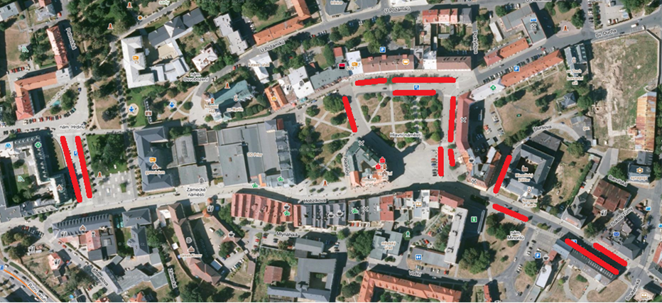

**Příloha č. 1**

**Místní komunikace pro placené stání**

**k Nařízení města o placeném stání**

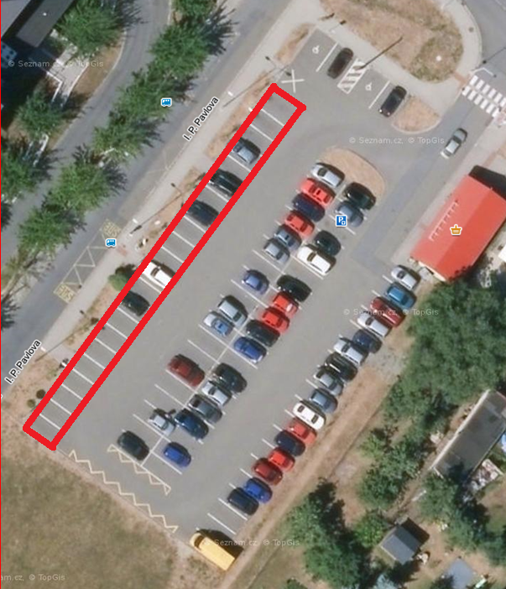

**Vyznačení místních komunikací pro placené stání:**

Místní komunikace dle bodu 5.

**Příloha č. 1**

**Místní komunikace pro placené stání**

**k Nařízení města o placeném stání**

**Vyznačení místních komunikací pro placené stání:**

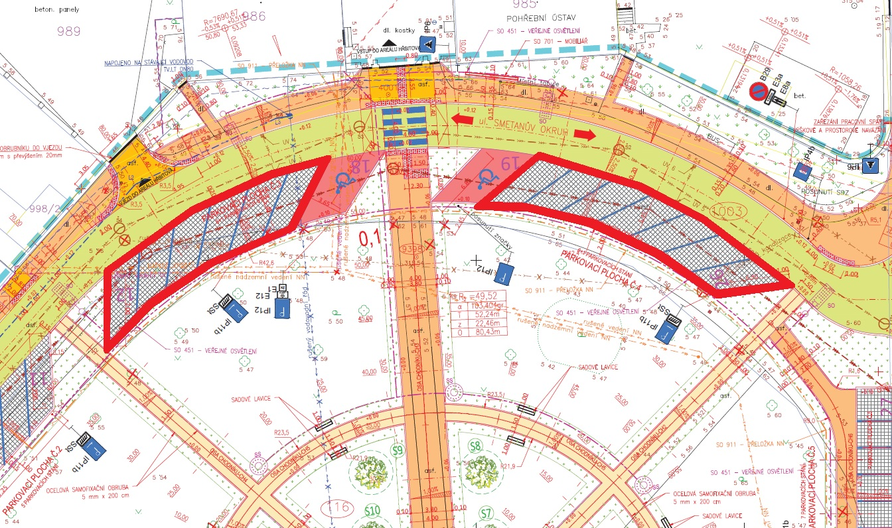Místní komunikace dle bodu 6.

1. Zákon č. 526/1990 Sb., o cenách, ve znění pozdějších předpisů
2. Příloha č. 13 bod 2 Vyhlášky č. 294/2015 Sb., kterou se provádějí pravidla provozu na pozemních komunikacích, ve znění pozdějších předpisů.
3. Zákon č. 361/2000 Sb., o provozu na pozemních komunikacích a o změnách některých zákonů (zákon o silničním provozu), a Vyhláška č. 294/2015 Sb., kterou se provádějí pravidla provozu na pozemních komunikacích, vše uvedené ve znění pozdějších předpisů